PENGARUH VARIASI PROFIL SUDU DAN BESAR SUDUT PITCH SUDU TERHADAP KINERJA TURBIN ANGIN POROS HORISONTAL

M. Nawawi Imron Jaelani, I Kade Wiratama, I Made Mara
Jurusan Teknik Mesin Fakultas Teknik Universitas Mataram
Jl. Majapahit No. 62 Mataram, Nusa Tenggara Barat
Telpon.(0370) 636126, Fax. (0370) 636523.

ABSTRACT
Indonesia has the potential of wind energy with an average speed of 3-6 m/s and the electrical energy generated is approximately reach 9,290 MW. For the utilization of wind energy is required wind turbines to convert wind energy into electrical energy. The research was conducted on 3 horizontal wind turbine blade with airfoil profile variations such as arched plate, cambered airfoil, symmetric airfoil and pitch angle variation 5⁰, 10⁰, 15⁰, 20⁰, 25⁰, 30⁰ at wind speed of 4 m / s ± 0.3 m / s , The goal is to determine the effect of variations in airfoil profile and the pitch angle of the rpm, the power rotor, CPR and TSR. Data taken the form of rotor speed and the rest of the rotor speed is measured using a tachometer and a tensile load using the rope brake system. Wind turbines with blade arched plate types produce maximum power at a pitch angle 20⁰ with the rotor speed 250,09 rpm, rotor power 3,5592 Watt, CPR 0,118 and 3,272 TSR. While chambered blade types produce maximum power at a pitch angle 5⁰ with the rotor speed 252,18 rpm, rotor power 3,125 Watt, CPR 0,10374 and 3,12671 TSR. While blade symmetric types produce maximum power at a pitch angle 15⁰ with the rotor speed 166,11 rpm, rotor power 1,2405 Watt, CPR 0,041158 and 2,174 TSR. From this research, the best performance is produced by the wind turbine blade rotor arched plate with 3,5592 Watt.
Keywords: airfoil, arched plate, cambered airfoil, symmetric airfoil, pitch angle.

- Pendahuluan
Energi angin sebagai salah satu sumber energi alternatif terbarukan merupakan energi yang mempunyai potensi cukup besar dan merupakan sumber energi yang tidak menimbulkan emisi karbondioksida sehingga ramah lingkungan. Namun demikian, pemanfaatan energi angin di Indonesia sekarang ini masih sangat minim. Dilihat dari segi input bahan bakar, pembangkit berbahan bakar batubara dan minyak mempunyai pangsa yang paling tinggi, yaitu masing-masing sebesar 42% (16,5 GW) dan 23% (9 GW), kemudian diikuti oleh pembangkit berbahan bakar gas dengan pangsa sekitar 22% (8,4 GW). Masih tingginya jumlah pembangkit BBM diimbangi dengan semakin meningkatnya jumlah pembangkit berbahan bakar energi terbarukan, seperti panas bumi, dengan jumlahnya mendekati 3% (1,2 GW), serta pembangkit berbasis hidro dengan jumlah dikisaran 10% (3,9 GW). Disamping itu, pembangkit listrik tenaga matahari dan tenaga bayu juga sudah mulai beroperasi dengan kapasitas total 1,6 MW (BPPT., 2013).
Salah satu penyebab minimnya pemanfaatan energi angin adalah kecepatan angin rata-rata di wilayah Indonesia yang tergolong rendah. Indonesia memiliki potensi energi angin dengan kecepatan rata-rata 3 – 6 m/s (ESDM., 2015). Sehingga secara teori sulit untuk menghasilkan energi listrik dalam skala besar. Namun demikian, dengan potensi angin di Indonesia yang hampir tersedia sepanjang tahun, pengembangan sistem pembangkit listrik energi angin untuk skala kecil sangat mungkin untuk diterapkan.

- Prinsip Konversi Energi Angin
Menurut ilmu fisika, energi kinetik dari sebuah benda dengan massa mud dan kecepatan angin $vw$ dirumuskan sesuai dengan rumus berikut dengan ketentuan kecepatan $vw$ tidak mendekati kecepatan cahaya (Bueche; 1991 dalam Kusbiantoro dkk., 2013).
E = ½ mud. vw² (2.1)

dimana :
E = energi angin (joule)
mud = massa udara (kg)
vw= kecepatan angin (m/s)

Rumus di atas juga berlaku untuk angin yang merupakan udara yang bergerak. Jika suatu “blok” udara memiliki penampang A dan bergerak dengan kecepatan $vw$, maka jumlah massa yang melewati suatu tempat dapat dilihat pada rumus berikut (White, 1986).
ṁ = ρ.A.$vw$ (2.2)
Dimana :
ṁ = laju alir massa udara (kg/s)
ρ = kerapatan udara (kg/m³)
A = luas penampang (m²)
vw = kecepatan angin (m/s)

2.1 Daya angin
Daya angin adalah daya yang dibangkitkan oleh angin tiap luasan, sehingga daya angin dapat digolongkan sebagai energi potensial. Pada dasarnya daya angin merupakan angin yang bergerak per satuan waktu sehingga dapat dirumuskan pada persamaan berikut (Giancoli, 1995).

Power = Work (Energi angin) / time
₌ ₍½ . mud . vw ² _{)/ t}
= ½ . mud /t . vw ²
= ½ . ṁ . vw ²
= ½ ρ .A. vw ³ (2.3)
dimana :
P = daya angin (W)
ṁ = laju alir massa udara (kg/s)
mud = massa udara (kg)
t = waktu (s)
ρ = kerapatan udara (kg/m³)
A = luas penampang (m²)
vw = kecepatan angin (m/s)

2.2 Torsi
Torsi biasa disebut juga momen atau gaya yang menyatakan benda berputar pada suatu sumbu. Torsi juga bisa didefinisikan ukuran keefektifan gaya tersebut dalam menghasilkan putaran atau rotasi mengelilingi sumbu tersebut (Bueche, 1988 dalam kusbiantoro dkk, 2013). Untuk pengukuran torsi rotor digunakan metode rope brake seperti gambar dibawah ini:
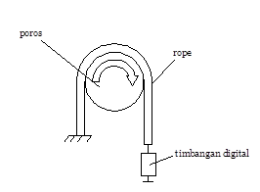
Gambar 1. Sistem rope brake
Torsi dengan sistem rope brake dapat di hitung dengan rumus berikut:
T = m . g . r (2.4)
Dimana:
T = torsi (Nm)
m = massa pengereman (kg)
g = pecepatan gravitasi bumi (9,81 m/$s^{2})$
r = jari-jari (m)

2.3 Daya mekanis turbin
Daya mekanis turbin adalah daya yang dihasilkan oleh turbin akibat energi kinetik angin yang menghantam rotor yang kemudian dirubah menjadi energi mekanik yang digunakan untuk memutar generator sehingga menghasilkan listrik. Daya mekanis turbin dapat dihitung dengan menggunakan rumus berikut.

Pr = T $\frac{2π ns }{ 60 }$ (2.5)
Dimana:
Pr = daya mekanik yang dihasilkan rotor (watt)
T = torsi (Nm)
ns = putaran rotor setelah pengereman (rpm)

2.4 Rotor Power coefficient (CPR)
Rotor Power coefficient adalah perbandingan antara daya yang dihasilkan secara mekanik pada sudu akibat gaya angin terhadap daya yang dihasilkan oleh gaya lift pada aliran udara. Secara matematis, hubungan ini dapat dituliskan:

CPR =$\frac{daya mekanis turbin}{daya angin}$
Maka,
CPR = $\frac{Pr }{P}$ = $\frac{T.2.π.ns/60}{\frac{1}{2}.ρ. A.{vw}^{3}}$ (2.6)
Dimana:

CPR = koefisien daya rotor
Pr = daya mekanik yang dihasilkan rotor (watt)
P = daya mekanik total yang terkandung dalam angin yang melalui sudu (watt)
ρ = massa jenis udara (kg/$m^{2}$)
A = luas penampang bidang putar sudu ($m^{2}$)
T = torsi (Nm)
ns = putaran rotor setelah pengereman (rpm)

2.5 Tip speed ratio (TSR)
Tip speed ratio merupakan rasio kecepatan ujung rotor turbin terhadap kecepatan angin yang melalui rotor. Rasio kecepatan ujung rotor memiliki nilai nominal yang berubah – ubah terhadap perubahan kecepatan angin. Turbin angin tipe lift memiliki tip speed ratio yang lebih besar dibanding dengan turbin angin tipe drag. Tip speed ratio dihitung dengan persamaan:

λ = $\frac{π Dr n}{60 vw}$ (2.7)

Dimana
λ = tip speed ratio
Dr = diameter rotor (m)
n = putaran rotor sebelum pengereman (rpm)
vw= kecepatan angin (m/s)
3. Metode Penelitian
Penelitian ini dikerjakan pada bulan September 2014 sampai juni 2015 Sedangkan proses pembuatan elemen – elemen turbin angin poros horisontal dilakukan secara manual dan dengan bantuan mesin di Laboratorium Mesin Proses Produksi Departemen Teknik Mesin Fakultas Teknik Universitas Mataram. Kemudian proses perakitan dan pengambilan data dilakukan di daerah Mataram NTB.

3.1 Profil sudu

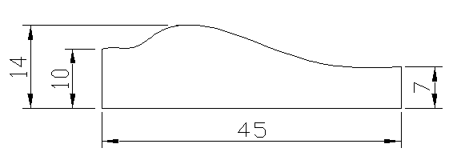
Gambar 2. Dimensi sudu

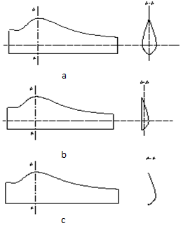
Gambar 3. Symmetric airfoil (a), Cambered airfoil (b), Arched plate (c).
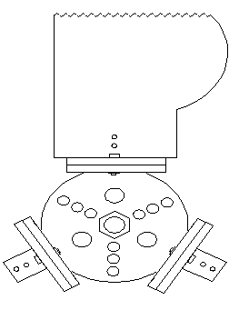
Gambar 4. Pemasangan sudu

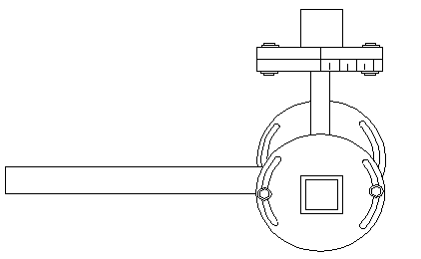
Gambar 5. Pengaturan sudut pitch sudu
3.2 Prosedur penelitian
Pada tahap awal dilakukan pendisainan ukuran airfoil turbin angin menggunakan software matlab. Selanjutnya sudu dan komponen lainnya dibuat sesuai ukuran dan bentuk yang telah didesain. Kemudian komponen – komponen turbin dirakit menjadi sebuah prototype turbin angin. Pengambilan data dilakukan pada media penyearah dimana kecepatan angin 4 m/s ± 0,3 m/s didapatkan. Kecepatan angin diukur dengan anemometer pada empat titik di media penyearah.
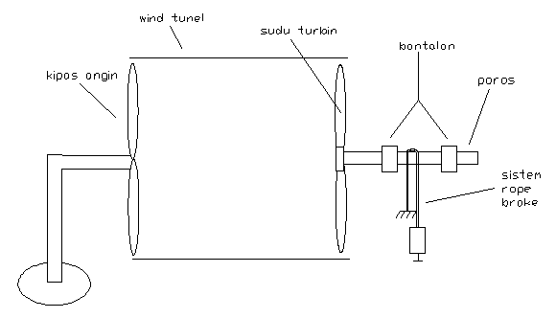
Gambar 6. Rangkaian alat pengujian
3.3 Diagram alir penelitian
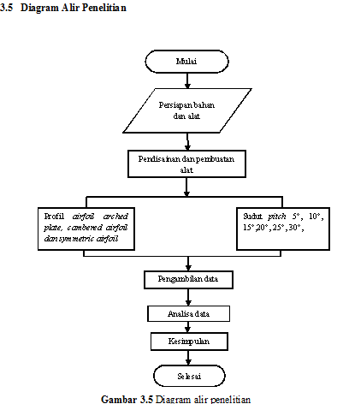
Gambar 7. Diagram alir penelitian
4. Hasil dan Pembahasan
4.1 Putaran rotor (rpm)

Gambar 8. Grafik hubungan sudut pitch dan profil sudu terhadap putaran rotor pada kecepatan angin 4 m/s.
Berdasarkan gambar 8 di atas terlihat bahwa perbedaan besar sudut pitch menyebabkan terjadinya perbedaan besar putaran rotor pada setiap profil sudu. Pada sudut pitch 5⁰ sudu cambered dan symmetric menghasilkan putaran rotor maksimal, hal ini disebabkan karena pada sudut pitch 5⁰ bentuk permukaan sudu yang berhadapan dengan arah datangnya angin mendapatkan gaya dorong yang maksimum sehingga gaya lift yang dihasilkan besar dan mengakibatkan putaran rotor tinggi. Tetapi dengan penambahan besar sudut pitch akan mengakibatkan besarnya gaya dorong yang terjadi pada permukaan sudu yang menghadap arah datangnya angin berkurang sehingga daya angin yang diserap menjadi sedikit dan mengakibatkan penurunan gaya lift dan putaran rotor.
Sedangkan untuk sudu jenis arched plate pada sudut pitch 5⁰ bentuk lengkungan sudu yang menghadap arah datangnya angin akan mengakibatkan aliran angin yang mengenai permukaan sudu pada daerah tailing edge akan bergerak berputar atau yang dikenal dengan istilah vortex, akibat kejadian tersebut gaya lift yang dihasilkan tidak maksimal sehingga menyebabkan putaran rotor belum maksimal. Tetapi dengan penambahan besar sudut pitch akan mengakibatkan vortex berkurang dan peningkatan gaya lift serta peningkatan putaran rotor. Dalam hal ini gaya lift maksimal didapatkan pada sudut pitch 20⁰ dimana putaran rotor maksimum tercapai. Sedangkan dengan penambahan besar sudut pitch di atas 20⁰ akan mengakibatkan aliran udara yang melewati permukaan sudu yang menghadap arah datangnya angin dengan yang membelakangi arah datangnya angin cendrung sama sehingga gaya gaya lift menjadi berkurang dan putaran rotor menjadi menurun.

4.2 Daya rotor (Watt)
Pengujian dilakukan untuk mengetahui pengaruh sudut pitch dan profil sudu terhadap daya rotor yang dihasilkan pada kecepatan angin 4 m/s. Berdasarkan hasil pengujian daya rotor atas didapatkan grafik hubungan antara sudut pitch dan profil sudu terhadap daya rotor yang ditunjukkan pada gambar di bawah ini:

Gambar 9. Grafik hubungan sudut pitch dan profil sudu terhadap daya rotor pada kecepatan angin 4 m/s.

Gambar 9 di atas memperlihatkan bahwa perbedaan sudut pitch juga mempengaruhi daya rotor yang dihasilkan pada setiap profil sudu. Turbin angin dengan sudu jenis arched plate pada sudut pitch 5⁰ menghasilkan daya rotor sebesar 2,434 Watt dan terus meningkat sampai 2,8473 Watt yang didapatkan pada sudut pitch 20⁰, dengan penambahan sudut pitch di atas 20⁰ daya kembali mengalami penurunan. Hal ini disebabkan pada sudut pitch 5⁰ gaya lift yang terjadi sudah mampu mengatasi gaya gesekan tetapi belum maksimal sehingga putaran sisa rotor yang dihasilkan kecil saat diberi pembebanan. Seiring dengan penambahan besar sudut pitch maka gaya lift menjadi lebih tinggi serta mampu mengatasi gaya gesek labih baik dan mengakibatkan putaran sisa tinggi, dimana gaya lift maksimal didapatkan pada sudut pitch 20⁰. Sedangkan pada sudut pitch di atas 20⁰ putaran sisa rotor kembali turun dikarenakan gaya lift yang terjadi mengalami penurunan. Selain itu grafik juga menunjukkan bahwa pada sudut pitch yang sama yakni 5⁰ dimana besar putaran rotor yang dihasilkan turbin angin dengan sudu arched plate lebih rendah dari sudu cambered tetapi daya rotor yang dihasilkan hampir sama. Hal ini menunjukkan bahwa sudu arched plate lebih efektif dalam mengatasi gaya gesekan.
Sedangkan pada turbin angin dengan sudu cambered, daya rotor yang dihasilkan pada sudut pitch 5⁰ merupakaan daya rotor tertinggi. Hal ini disebabkan pada sudut tersebut bentuk permukaan sudu menyerap daya angin dengan baik dan menghasilkan gaya lift maksimal, sehingga mampu mengatasi gaya gesek yang terjadi dan berdampak pada rpm sisa yang tinggi ketika diberikan beban berupa pengereman sehingga menghasilkan daya rotor yang tinggi. Tetapi seiring dengan penambahan besar sudut pitch maka kemampuan rotor dalam menyerap daya anginpun ikut berkurang sehingga gaya lift menjadi turun dan mengakibatkan rpm sisa kecil sehingga daya rotor juga menurun.
Berbeda dengan turbin bersudu symmetric, daya optimum tidak dihasilkan pada sudut pitch 5⁰ dimana putaran tertinggi didapatkan, tetapi daya maksimal dihasilkan pada sudut pitch 15⁰. Hal ini dikarenakan turbin dengan sudu simetris pada sudut pitch 5⁰ memerlukan bantuan dalam mengatasi gaya gesek untuk melakukan putaran awal, sehingga ketika diberikan pembebanan putaran rotor akan cepat berhenti dan putaran sisapun akan kecil. Dan seiring dengan penambahan besar sudut pitch kemampuan untuk mengatasi gaya gesek awal semakin baik. Tetapi pada sudut pitch di atas 15⁰, ketika diberi pembebanan putaran rotor akan cepat berhenti. Hal ini dikarenakan dengan sudut di atas 15⁰ menyebabkan gaya lift turun sehingga rpm sisa semakin kecil dan menghasilkan daya rotor yang kecil.

4.3 Rotor Power Coeffient (CPR)
Rotor Power Coeffient merupakan perbandingan antara daya yang dihasilkan rotor terhadap daya angin. Dari data CPR didapatkan grafik hubungan antara sudut pitch dan profil sudu terhadap CPR turbin angin horisontal yang ditunjukkan pada gambar di bawah ini:

Gambar 10. Grafik hubungan sudut pitch dan profil sudu terhadap CPR pada kecepatan angin 4 m/s.

Pada gambar 10 grafik sudut pitch terhadap CPR di atas terlihat bahwa pada setiap variasi sudu menghasilkan nilai CPR yang berbeda. Dimana untuk turbin dengan sudu arched plate menghasilkan CPR maksimal pada sudut pitch 20° sebesar 0,0947. Sedangkan pada sudu jenis chambered dan symmetric dan menghasilkan CPR maksimal pada sudut pitch 5° dan 15° masing – masing sebesar 0,083 dan 0,0329. Hal ini dikarenakan daya rotor yang dihasilkan pada sudut – sudut pitch tersebut memiliki nilai tertinggi dan berdasarkan rumus 2.6 bahwa nilai daya rotor berbanding lurus terhadap CPR sehingga bisa dipastikan nilai CPR optimum didapatkan pada sudut pitch yang menghasilkan daya rotor tertinggi.
4.4 Tip Speed Ratio (TSR)
Tip Speed Ratio merupakan rasio kecepatan ujung rotor turbin terhadap kecepatan angin yang melalui rotor. Untuk menghitung TSR kita membutuhkan variabel rpm awal rotor, diameter rotor dan kecepatan angin yang digunakan, dimana untuk diameter rotor 1 meter dan kecepatan angin 4 m/s. Kemudian data tersebut diolah dengan menggunakan rumus. Dari data TSR didapatkan grafik hubungan antara sudut pitch terhadap TSR seperti ditunjukkan pada gambar di bawah ini:

Gambar 11. Grafik hubungan sudut pitch dan profil sudu terhadap TSR pada kecepatan angin 4 m/s.

Berdasarkan gambar 11 di atas dapat dilihat bahwa perbedaan sudut pitch menyebabkan terjadinya perbedaan TSR pada setiap variasi sudu. Sudu jenis arched airfoil menghasilkan TSR maksimum 3,272 pada sudut pitch 20° dengan putaran 250,4 Rpm. Sedangkan untuk airfoil jenis chambered dan symmetric mengalami TSR maksimal pada sudut pitch 5° masing – masing sebesar 3,299 dan 2,382 dengan putaran 252,1 Rpm dan 182 Rpm. Sehingga nilai TSR maksimum untuk setiap profil sudu didapatkan pada sudut dimana poros mengalami putaran tertinggi. Hal ini disebabkan nilai TSR berbanding lurus dengan besar putaran yang terjadi.

5. Kesimpulan dan Saran
5.1 Kesimpulan
Dari hasil dan pembahasan pengaruh sudut pitch dan profil sudu terhadap kinerja turbin angin poros horisontal bisa ditarik kesimpulan sebagai berikut:
- Perbedaan sudut pitch dan bentuk profil sudu memberikan pengaruh terhadap kinerja yang dihasilkan turbin angin poros horisontal.
- Kinerja turbin terbaik dihasilkan oleh sudu jenis arched plate atau plat lengkung pada sudut pitch 20⁰ dengan daya sebesar 3,5592 Watt.
- Desain sudu turbin tersebut belum mampu mencapai kinerja optimumnya pada kecepatan 4 m/s dikarenakan untuk sudu turbin horisontal dengan 3 bilah sudu akan dikatakan maksimum ketika nilai CPR berkisar antara 0,4 – 0,5 dan TSR berkisar antara 6 – 11.

5.2 Saran
Untuk penelitian selanjutnya gunakan kecepatan angin di atas 4 m/s karena dengan penambahan kecepatan angin akan meningkatkan kinerja yang dihasilkan dan kecepatan angin tersebut tersedia di daerah tempat turbin angin akan diaplikasikan.

Daftar Pustaka

[1] BPPT., 2013. Indonesia Energy Outlook.www.bppt.go.id.Pengembangan Energi Dalam Mendukung Sektor Transportasi Dan Industri Pengolahan Mineral; Jakarta

[2] Burton, T., David Sharpe., Nick Jenkins., Ervin Bossanyi., 2001. Wind Energy Handbook.Chichester : John Wiley & Sons.

[3] ESDM., 2015. Potensi Energi Baru Terbarukan (EBT) Indonesia. http://www.esdm.go.id/berita/37-umum/1962-potensi-energi-baru-terbarukan-ebt-indonesia.pdf; 14 februari 2015.

[4] Giancoli, Douglas C.; 1995: Physics Fourth Edition; Prentice Hall International Inc., New Jersey.
[5] Hau, Erich., 2005. Wind Turbines Fundamentals,Technologies, Application, Economics, 2nd Edition, Horst von Renouard, Springer, Germany.

[6] Kusbiantoro, A., Rudy Soenoko., Djoko Sutikno., 2013. Pengaruh panjang lengkung sudu terhadap unjuk kerja turbin angin poros vertikal savonius. Jurusan Teknik Mesin Fakultas Teknik Universitas Brawijaya: Malang.
[7] Muttaqin, F. Ridha., Bambang L., Widjiantoro., Ali Musyafa’., 2011. Pemilihan Sudut Pitch Optimal Untuk Prototipe Turbin Angin Skala Kecil Dengan Tipe Bilah Non-Uniform Airfoil NREL S83n. ITS Surabaya Indonesia: Surabaya.

[8] Ripaldi, A., Anas Baihaqi., David Sampelan., Yuhana Maurits., 2014. Kajian Potensi Energi Angin Untuk Kebutuhan Listrik di Gili Trawangan Pulau Lombok. Stasiun Klimatologi Kediri-Mataram: Mataram.

[9] White, Frank M.;1986 : Fluid Mechanics; McGraw Hill Book Company, New York.

